Carta nº 13
Misión de Aboke (UGANDA)
20 de septiembre del 2021

Queridos colaboradores misioneros, familiares y amigos/as: Saludos cariñosos desde mi misión. Mi última carta en común fue en octubre del 2020; ha pasado ya casi un año y en estos días he pensado enviaros algunas noticias que nos ayuden a mantenernos en contacto.

EN CORREOS RECOGIENDO EL PAQUETE DE LAS MASCARILLAS
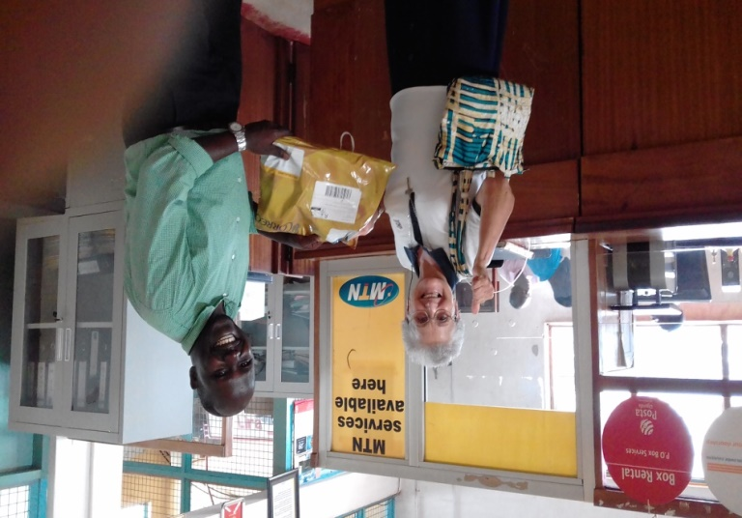
Por fin llegaron las mascarillas que me envió mi cuñada Marisa. Los paquetes llegan muy bien a Uganda, nunca se pierde nada y están ayudando a mucha gente.
Muchas gracias a quienes las hicieron con tanta dedicación y cariño y a quienes las enviaron.
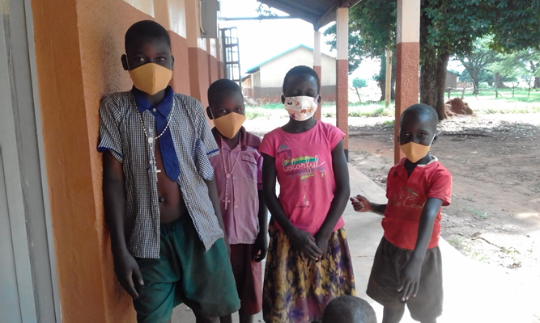
Después de unos meses del confinamiento del año 2020, empezamos a movernos por los poblados y a seguir con algunas actividades, siempre respetando las medidas de seguridad y precaución necesarias en este tiempo de pandemia.
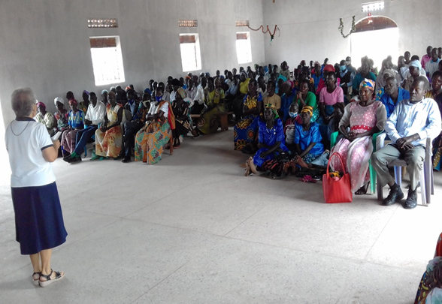

Esta foto, corresponde al mes de Diciembre del 2020. En ella, estoy dando una charla a los matrimonios para la preparación de la Navidad.

Visita a Kerobina
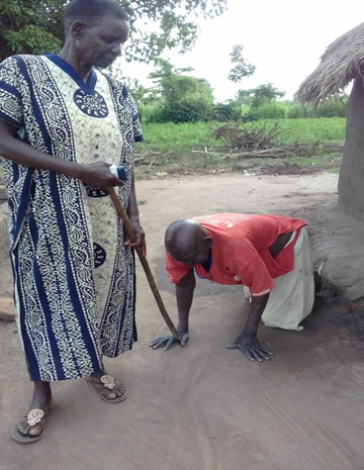
Esta señora se llama Kerobina y es casi ciega, solo puede caminar agachada por el suelo y cogida a un bastón que sostiene su hija.
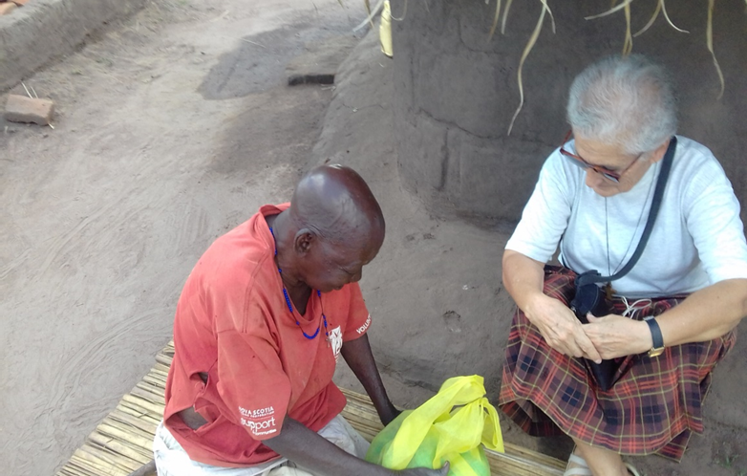
En la foto está palpando la comida que le he llevado y da infinitamente las gracias a quienes la ayudan.

50º aniversario de vida misionera
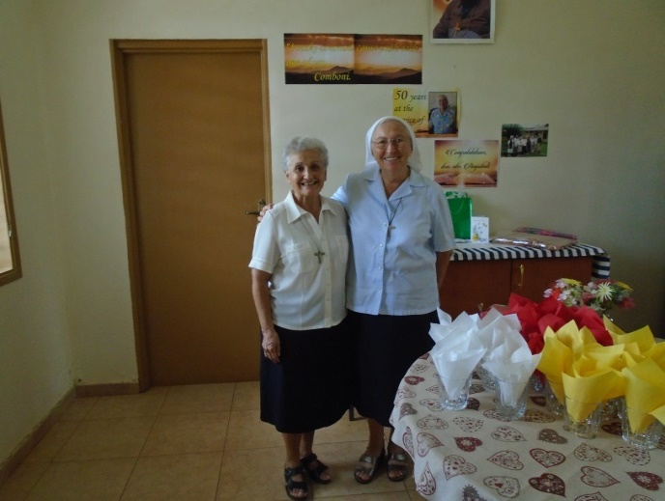
En mayo de este año 2021, tuvimos la suerte de poder celebrar los 50 años de vida misionera de la Hermana Angiolina, (conmigo en la foto, el día de la fiesta)
Fue un día estupendo y muy emotivo. Nos visitaron algunas misioneras y misioneros de otros lugares cercanos.
Debido al confinamiento no pudimos hacer la celebración con la gente de la parroquia, como solemos hacer en otras ocasiones.
2º confinamiento: Cuando pensábamos que la vida estaba volviendo poco a poco a la normalidad, empezó la segunda ola del virus. Esta vez fue más agresivo, más mortal y se extendió mucho más rápido que en la primera ola. La población estaba muy asustada porque veían la muerte cerca y no había manera de pararlo.
En junio, 2021, el Presidente de Uganda volvió a anunciar este segundo confinamiento en el cual seguimos.
Las actividades son mínimas, y con precaución, pero la vida tiene que seguir y procuramos tenerlas con grupos reducidos.
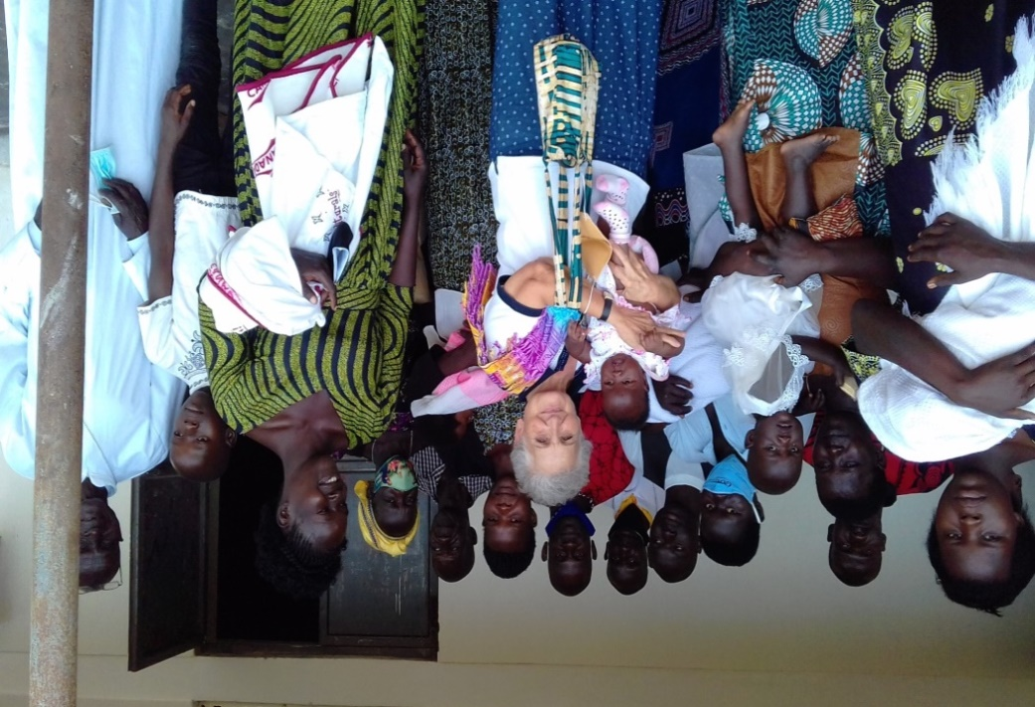
En esta foto estamos con un grupo pequeño de bebés que se bautizaron el 24 de agosto. Los actos son siempre en la casa de alguien, y no en la capilla porque las iglesias están todavía cerradas.

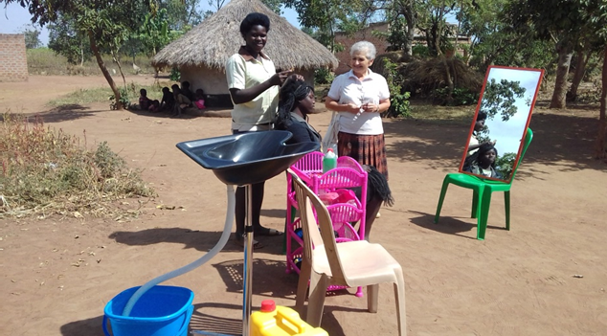
Salón de peluquería al aire libre
En esta foto os muestro “La peluquería” de Brenda Akia. Ella es la joven mamá que en la carta anterior visteis cuando se estaba llevando las cosas para montar el negocio.
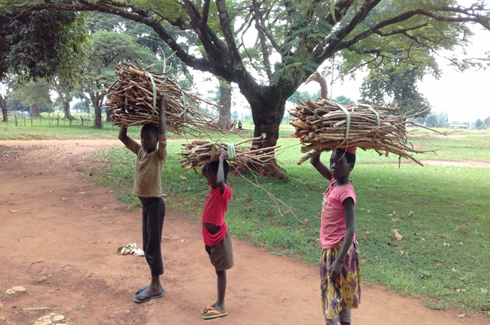
Vida diaria en los poblados

Durante todo el tiempo del confinamiento, los niños están en sus poblados sin posibilidades de seguir programas escolares. Quienes viven en ciudades, tienen la suerte de poder continuar con los programas educativos a través de la radio u otros medios.
Noticias recientes
En estos días estamos esperando que el Presidente de Uganda vuelva a dirigirse a la Nación para informar sobre la actualidad del virus y dar instrucciones para el futuro. Seguramente habrá algún cambio en el confinamiento actual, sobre todo para las escuelas e iglesias que aún están cerradas, aunque se continuarán con las medidas de protección necesarias.
Hasta ahora solo un porcentaje muy pequeño de gente se ha podido vacunar, pero en la actualidad se está intentando que llegue a todos los maestros y a estudiantes mayores de 18 años para que puedan volver a las escuelas.
Gracias de todo corazón a quienes nos ayudáis a llevar adelante nuestras tareas cotidianas. Como veis, no son grandes cosas pero que hacen más digna la vida de mucha personas y compartiendo con los más pobres también vosotros desarrolláis una gran y noble tarea.
Un abrazo con mucho cariño desde Aboke;
Encarnita Cámara Liébana Misionera Comboniana

